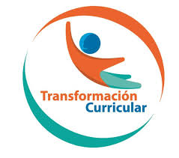
Guía de trabajo autónomo (plantilla)
El trabajo autónomo es la capacidad de realizar tareas por nosotros mismos, sin necesidad de que nuestros/as docentes estén presentes.
Centro Educativo:
Educador/a:
Nombre de la persona estudiantes:
Nivel: Noveno
Asignatura: Ciencias-CAN
- Me preparo para hacer la guía
Pautas que debo verificar antes de iniciar mi trabajo.
Materiales o recursos que voy a necesitar | - Materiales generales como cuaderno, borrador, lápiz, lapicero equipo tecnológico, etc.  - Incluye los recursos a utilizar en la guía o como ficha aparte o lecturas.
Condiciones que debe tener el lugar donde voy a trabajar | - Espacio con buena ventilación e iluminación.  - Utilice una silla y mesa que sea confortable para que se sienta cómodo.  - Trate que el lugar escogido no tenga muchas distracciones.
Tiempo en que se espera que realice la guía | El tiempo para esta guía es de 1 hora, lo distribuye según sus necesidades, pero se deben completar las actividades. Todo trabajo se debe enviar al docente.
- Voy a recordar lo aprendido y/ o aprender.
Indicaciones | - Redacte indicaciones claras de la tarea a realizar siguiendo un paso a paso.
Actividades para retomar o introducir el nuevo conocimiento. | Indague:  a. ¿Cuántas veces se enferma por año?  b. ¿Cuáles de esas enfermedades son relacionadas por problemas de alimentación o ausencia de hábitos saludables?  c. ¿Cuánto tiempo invierte al día para ejercitarse?  d. Investigue en su familia, ¿cuáles enfermedades son las que predominan o que padecen más?  Las respuestas las debe anotar en el cuaderno correspondiente o en hojas adicionales para incluirlas en el Portafolio de Evidencias.  Seguidamente le solicito que se dirija a la sección de Anexos y lea con detenimiento y atención las lecturas:  - “Enfermedades funcionales del ser humano” (Anexo 1).  - “Efectos de la publicidad en productos no recomendados para la salud” (Anexo 2).  Para fortalecer las lecturas, te invito a observar el video, que lo ubica en el siguiente código QR  Luego de las lecturas y del video realice lo siguiente:  1. Indique las consecuencias en cada uno de los casos presentados:  a) El saltar el desayuno como primera ingesta del día.  b) Consumir en exceso productos azucarados como jugos, dulces y galletas.  c) Si almuerzo en el trabajo y no porto mi cepillo de dientes.  d) Después del colegio llego a la casa a comer y a dormir.  e) Tengo la costumbre de escuchar música a todo volumen con audífonos.  f) Preparan los alimentos friéndolos en mantequilla o con gran cantidad de aceite.  - Los estudiantes realizan un afiche con alguno de los siguientes temas:  - Formas de vida saludable.  - Correcta manipulación de alimentos.  - Alimentos que afectan al cuerpo.  - Alimentos saludables.  Pueden usar computadora, recortes, dibujos. El tamaño del afiche es de una hoja carta o media hoja mínimo.  Ejemplo de afiche  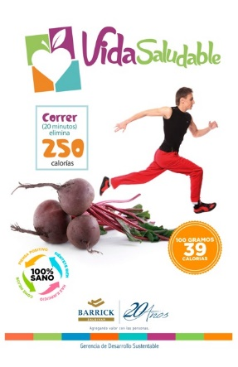
- Pongo en práctica lo aprendido
Indicaciones | A partir de lo aprendido, resuelva las siguientes interrogantes:  - ¿Por qué es importante una dieta balanceada? Justifique su respuesta con tres argumentos.  - Cite al menos 10 enfermedades que padecen los costarricenses por tener malos hábitos alimenticios.  - ¿Por qué es importante una buena manipulación de los alimentos?  - Realice un comentario, desde su experiencia personal y familiar a cerca de adoptar los buenos hábitos alimenticios.  En la medida de lo posible, y de acuerdo con las posibilidades, de sus estudiantes comuníquese y acompáñeles por medio de Microsoft Teams, WhatsApp u otro medio en sesiones virtuales:  a-Actividades en tiempo real o sincrónica ejemplo: video llamadas  b-Actividades asincrónicas, por ejemplo: videos pregrabados con explicaciones que apoyan la mediación docente planteada en la GTA mientras la persona estudiante realiza su trabajo en casa  c-Con estrategias a distancia, es decir, actividades planeadas en la GTA plasmadas en medios físicos o impresos que se envían a las personas estudiantes para que realicen en casa.
Indicaciones o preguntas o matrices para auto regularse y evaluarse | Responda las siguientes interrogantes:  - Explique con sus propias palabras, al menos 5 hábitos saludables que podrán en práctica a partir de este trabajo.  - Explique algunos consejos importantes para tener una vida saludable.  Genere reflexión sobre lo realizado a través de plantear preguntas como:  - ¿Qué sabía antes de estos temas y qué sé ahora?  - ¿Qué puedo mejorar de mi trabajo?  - ¿Cómo le puedo explicar a otra persona lo que aprendí?  Todas las actividades realizadas de los Trabajos Autónomos, deberá guardar toda evidencia de trabajo realizado, para ello te invito a elaborar un portafolio de evidencias, con los materiales que considere idóneos, le sugiero confeccionarlo con materiales reciclables, de esta forma estarás ayudando al planeta Tierra a seguir recuperándose. Este portafolio puede tener un estilo folder o carpeta, puede ser una caja de zapatos o de cualquier otra que considere más apta para guardar sus trabajos, que son de suma importancia, son tus creaciones.  También, el portafolio puede ser en digital y puede incluir dibujos, cartas, recortes, memes, canciones, redacciones, entre otros.  Puede utilizar un registro anecdótico en la herramienta One Notebook, de office 365  Vea este Tutorial el paso a paso (Coloque el puntero en el texto subrayad, luego presiona simultáneamente ctrl + clic).  La persona estudiante que desee, puede compartir el contenido del portafolio de evidencias con sus compañeros, compañeras y docentes, mientras se mantenga el período de educación a distancia.  Este portafolio será retomado, una vez que inicien las clases presenciales, para que las personas estudiantes puedan compartir con sus compañeros, compañeras y docentes lo más significativo de esta experiencia.  Para conocer más de esta estrategia visite el siguiente enlace:  https://cajadeherramientas.mep.go.cr/faro_referencias/4_ref_apoyos_eval/funciones/tecnicas/portafolio.pdf

Autoevaluación del nivel de desempeño.

Escribo una equis(X) en el nivel que mejor represente mi desempeño en cada indicador ya sea inicial, intermedio o avanzado.
Indicador del aprendizaje esperado | Inicial | Intermedio | Avanzado
Justifico información que es relevante en la organización de las células en la conformación de los tejidos, órganos y sistemas, como parte de la conservación y aprovechamiento de la biodiversidad. | Anoto información relevante en la organización de las células en la conformación de los tejidos, órganos y sistemas, como parte de la conservación y aprovechamiento de la biodiversidad. | Relato aspectos generales sobre la organización de las células en la conformación de los tejidos, órganos y sistemas, como parte de la conservación y aprovechamiento de la biodiversidad. | Fundamento el porqué de la información más relevante en la organización de las células en la conformación de los tejidos, órganos y sistemas, como parte de la conservación y aprovechamiento de la biodiversidad.

Ejemplo de matriz de autorregulación y evaluación que puede incluir en la guía de trabajo autónomo: (la matriz de niveles de logro las debe elaborar cada docente según el aprendizaje esperado)

Con el trabajo autónomo voy a aprender a aprender
Reviso las acciones realizadas durante la construcción del trabajo.

Marco una X encima de cada símbolo al responder las siguientes preguntas
¿Leí las indicaciones con detenimiento?
¿Subrayé las palabras que no conocía?

¿Busqué en el diccionario o consulté con un familiar el significado de las palabras que no conocía?
¿Me devolví a leer las indicaciones cuando no comprendí qué hacer?

Con el trabajo autónomo voy a aprender a aprender
Valoro lo realizado al terminar por completo el trabajo.

Marca una X encima de cada símbolo al responder las siguientes preguntas
¿Leí mi trabajo para saber si es comprensible lo escrito o realizado?
¿Revisé mi trabajo para asegurarme si todo lo solicitado fue realizado?

¿Me siento satisfecho con el trabajo que realicé?
Explico ¿Cuál fue la parte favorita del trabajo?

¿Qué puedo mejorar, la próxima vez que realice la guía de trabajo autónomo?
Anexos
Anexo 1
ENFERMEDADES FUNCIONALES DEL SER HUMANO:
Desnutrición: es la condición que ocurre cuando el cuerpo de una persona no está obteniendo los nutrientes suficientes. Esta condición puede resultar del consumo de una dieta inadecuada o mal balanceada, por trastornos digestivos, problemas de absorción u otras condiciones médicas.
Recomendaciones: realizarse periódicamente valoraciones nutricionales y análisis de sangre, reponer los nutrientes que faltan, tratar los síntomas en la medida de lo necesario y cualquier condición médica subyacente, e ingerir una dieta bien balanceada y de buena calidad, ya que ayuda a prevenir la mayoría de las formas de desnutrición.
Obesidad: se da cuando el peso corporal es mucho mayor de lo que se considera saludable. Si una persona es obesa, tiene una cantidad mucho más alta de grasa corporal que masa muscular magra.
Recomendaciones: realizarse un examen físico en el médico, consultarle su peso de acuerdo a su historia clínica, hábitos alimentarios y rutina de ejercicios, realizarse una prueba de las medidas de pliegues cutáneos, practicar una combinación de restricción de calorías y ejercicio, buscar apoyo de la familia y amigos o en un grupo de personas con problemas similares, trabajar con el médico o el dietista, consumir una dieta saludable, haciendo más ejercicio y consultar primero con el médico antes de utilizar algún producto dietético de venta libre. Entre las soluciones para casos extremos están la cirugía de pérdida de peso, las bandas ajustables alrededor del estómago y la cirugía de derivación gástrica.
Diabetes: es una enfermedad crónica, que dura toda la vida, caracterizada por niveles altos de glucemia porque el páncreas no produce suficiente insulina y los músculos, la grasa y las células hepáticas no responden de manera normal a la insulina.
Recomendaciones: mantener un peso corporal ideal y un estilo de vida activo, realizarse el examen de detección para diabetes principalmente si hay problemas de sobrepeso o personas mayores de 45 años, visitar al médico cuatro veces al año, medirse la presión arterial, revisar la hemoglobina, los niveles de colesterol y triglicéridos, verificar el funcionamiento de los riñones, visitar al oftalmólogo y al odontólogo (para un examen y limpieza dental). Asegúrese de que su médico le revise los pies en cada visita y mantenga todas sus vacunas al día y aplíquese la vacuna antigripal cada año.
Enfermedades cardiovasculares:
Infarto: es la muerte de un tejido, generalmente por obstrucción de las arterias que lo irrigan, ya sea por elementos internos o externos.
Recomendaciones ante un infarto: siéntese o acuéstese, llame urgente al médico, nunca lo pase por alto, deje que el médico determine su situación, recuerde que los síntomas son confusos. Las personas que ya han sido diagnosticadas pueden poseer pastillas. Nunca conduzca su auto para buscar ayuda. Actué con calma y rapidez.
Prevención: controlar los niveles sanguíneos y el metabolismo del colesterol, evitar al máximo el fumado, reducir la presión arterial, realizar actividad física en forma regular, evitar la obesidad, consumir alcohol moderadamente, consumir una dieta alta en frutas y hortalizas frescas y fibra, baja en sodio y baja en grasa. Mantener un buen nivel de estrógenos en el caso de las mujeres. No dude en consultar a su médico.
Hipertensión arterial: término que los médicos utilizan para la presión arterial alta. Las mediciones de la presión arterial son el resultado de la fuerza de la sangre producida por el corazón, al igual que el tamaño y estado de las arterias.
Recomendaciones: los cambios en el estilo de vida como perder peso, ya que disminuye la tensión al corazón, hacer ejercicio de manera regular, consumir una dieta sana, disminuir la ingesta de grasa y sodio, comer más frutas, verduras y fibra, evitar el tabaco, mantener el azúcar en la sangre bajo control, seguir las recomendaciones del médico, consumir medicamentos tratar la presión arterial alta.
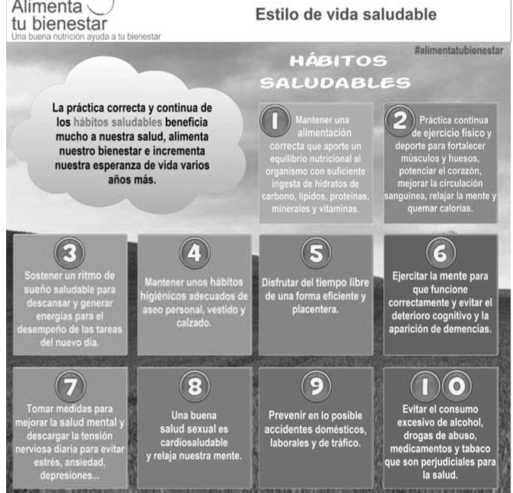

Anexo 2
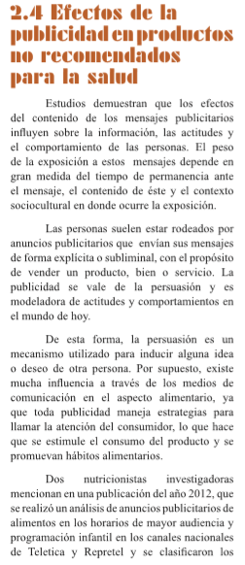 | 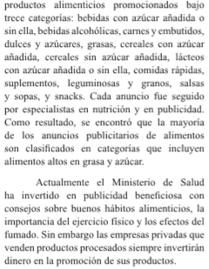  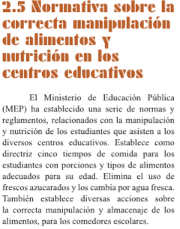

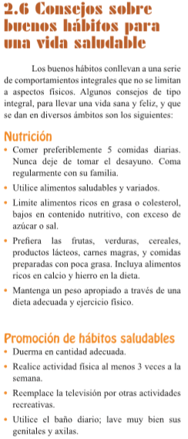 | 